**ЛЕКЦИЯ №12. ИЗЛУЧЕНИЕ ЭЛЕКТРОМАГНИТНЫХ ВОЛН.**

**План:**

12.1. Понятие элементарного электрического излучателя.

12.2. Поле элементарного электрического излучателя в дальней зоне.

12.3. Мощность и сопротивление излучения элементарного электрического излучателя.

12.4. Диаграмма направленности элементарного электрического излучателя.

12.5. Перестановочная двойственность уравнений Максвелла

**12.1. Понятие элементарного электрического излучателя**

Возможность излучения электромагнитных волн и их распространение следует из уравнений Максвелла:

, .

Из этих уравнений видно следующее:

1. Ток может циркулировать в свободном пространстве в виде тока смещения (см. выражение (1.14)) даже при токе проводимости равном нулю.
2. Ток проводимости и ток смещения создают вокруг себя магнитное поле.
3. Магнитное поле порождает электрическое поле, которое в свою очередь, создает ток смещения, и далее цикл повторяется.

Распространение тока смещения в пространстве связано с распространением электромагнитной энергии, а принципиальная возможность излучения этой энергии следует из теоремы Умова-Пойнтинга. Таким образом, любая электрическая схема способна создавать в пространстве токи смещения, т.е. излучать электромагнитную энергию.

Рассмотрим примеры, представленные на рис. 12.1.





≈



а) б) в)

Рисунок 12.1 – Примеры излучателей

Основное требование к излучателю – минимум связанной с ним энергии, т.е. не излучаемой в пространство. Эта энергия называется реактивной.

В этом смысле приведенный пример на рис. 12.1,а – неудачен, так как основная часть энергии является реактивной.

В схеме рис. 12.1,б более удачно расположены пластины конденсатора, т.к. меньшая часть энергии является реактивной. И, наконец, наиболее удачной является схема на рис. 12.1,в.

*Элементарный электрический излучатель*, или иначе *диполь Герца* – это короткий, по сравнению с длиной волны (*l <<* λ), отрезок проводника с током который по всей длине имеет постоянную амплитуду и фазу и меняется во времени по гармоническому закону.

В этом случае в однородной и изотропной среде векторы  и  удовлетворяют векторным уравнениям Даламбера (см. равенства (1.19), (1.20)). Применяя символический метод, из этих уравнений получим неоднородные уравнения Гельмгольца:

 (12.1)

где  – комплексное волновое число; .

Если известно распределение источников , то для нахождения электромагнитного поля, т.е. для решения задачи излучения, можно предложить следующий путь:

1. По формуле

, (12.2)

где *R* – расстояние между точкой наблюдения и точкой интегрирования, определим комплексную амплитуду  вектора .

1. По формуле 

*z*

θ

*r*

*y*

*l*

*x*

ϕ







###### Рисунок 12.2 – Сферическая система координат, связанная с элементарным электрическим излучателем

определим .

1. По формулам

,  (12.3)

определим векторы  и .

Применим вышеуказанный алгоритм для решения задачи из­лучения элементарного электри­ческого излучателя.

Анализ поля излучения элементарного электрического из­лучателя удобно и проще проводить в сферической системе координат (*r*, θ, ϕ). Расположим элементарный электрический излучатель с извест­ной комплексной амплитудой тока  в центре сферической системы координат (см. рис. 12.2).

Воспользовавшись формулой (12.2), легко получить выражения для поля, создаваемого элементарным электрическим излучателем длиной *l.* Эти выражения имеют вид:

, (12.4)

, (12.5)

где  волновое число.

Соотношения (12.4) и (12.5) определяют комплексные амплитуды векторов  и , возбуждаемые элементарным электрическим излучателем в однородной изотропной среде без потерь на расстоянии *r* >> *l* от него.

В соотношениях (12.4) и (12.5) *r –* расстояние, отсчитываемое в сферической системе координат от центра элементарного электрического излучателя до точ­ки наблюдения; θ *–* угол между осью диполя и направлением на точку наблюде­ния;  и  *–* единичные орты, направление которых показано на рис. 12.2.

Из соотношений (12.4) и (12.5) следует, что вектор  всегда перпендику­лярен вектору . При этом вектор  лежит в плоскости, проходящей через ось элементарного электрического излучателя (меридиональная плоскость), а век­тор  параллелен экваториальной плоскости.

**12.2. Поле элементарного электрического излучателя в дальней зоне**

При анализе поля элементарного электрического вибратора принято всё пространство разбивать на три *зоны* (в зависимости от величины *kr*, называемого *электрическим расстоянием):*

* ближнюю или зону индукции (*kr <<* 1, *r* < λ);
* промежуточную (*kr* ≈ 1, *r* ≈ *λ*);
* дальнюю или волновую зону (*kr >>* 1, *r* > λ).

Наибольший интерес представляет поле диполя Герца в дальней зоне. Пренебрегая в (12.4) и (12.5) величинами  и  по сравнению с , получаем следующие выражения для комплексных амплитуд векторов  и  электромагнитного поля, создаваемого диполем Герца в дальней зоне:

, (12.6)

, (12.7)

где  – волновое сопротивление среды.

Воспользовавшись формулами (12.3), перейдём к действительным векторам  и :

, (12.8)

. (12.9)

Из формул (12.8) и (12.9) следует:

1. векторы  и  *–* синфазны;
2. амплитуда вектора  в  больше амплитуды вектора ;
3. элементарный электрический излучатель излучает сферическую волну (поверхность равных фаз представляет собой сферу радиуса *r*);
4. фазовая скорость (*ν*ф) сферической волны равна скорости света (*v*0)в среде с параметрами ε*а*, μ*а*;
5. амплитуды векторов  и изменяются обратно пропорционально расстоянию *r* и зависят от sinθ.

Из изложенного видно, что свойства электромагнитного поля, излучаемого (возбуждаемого) элементарным электрическим излучателем, подобны свойствам поля плоской волны в среде без потерь (см. разд. 2).

**12.3. Мощность и сопротивление излучения элементарного электрического излучателя**

Найдем среднюю мощность, излучаемую элементарным электрическим излучателем.

Для этого найдем вначале вектор Пойнтинга. Используя формулы (12.6) и (12.7) и формулу (1.46), найдем комплексный вектор Пойнтинга:

,

где  – волновое сопротивление среды.

Из полученной формулы следует, что комплексный вектор Пойнтинга является чисто действительной величиной, что и следовало ожидать (среда, окружающая элементарный электрический излучатель не имеет потерь). Значит среднее значение вектора Пойнтинга

. (12.10)

*Средняя мощность излучения Р*∑cр равна потоку вектора  через любую замкнутую поверхность, окружающую элементарный электрический излучатель. Выбирая в качестве такой поверхности сферическую поверхность радиуса *r* и используя формулы (1.49) и (12.10), получаем

. (12.11)

Зная мощность излучения, можно определить очень важную характеристику излучателя – *сопротивление излучения.*

*Сопротивлением излучения* (*R*∑) элементарного электрического излучателя называется величина, определяемая формулой

. (12.12)

Сопротивлению излучения можно придать смысл эквивалентного сопротивления, которое оказывает окружающая среда на элементарный электрический излучатель и на котором выделяется мощность излучения.

Из формулы (12.12) видно, что сопротивление излучения зависит от частоты, точнее от отношения длины излучателя к длине волны. Этот факт имеет место для всех проволочных излучателей (антенн). Знание сопротивления излучения антенны позволяет правильно произвести питание антенны, т.е. подобрать волновое сопротивление фидера и провести, при необходимости, согласование антенны с фидером.

**12.4. Диаграмма направленности элементарного электрического излучателя**

Распределение энергии в пространстве, излучаемой диполем Герца, неравномерно. Напряженность поля зависит от угла θ между осью излучателя и заданным направлением.

Зависимость напряженности электрического поля в дальней зоне от направления (угловых сферических координат θ и ϕ) при постоянном расстоянии от излучателя (*r* = const) называется его*пространственной* *диаграммой направленности*, или просто *диаграммой направленности*. Диаграмма направленности (ДН) обозначается через *F*(θ, ϕ) и для элементарного электрического излучателя, в соответствии с формулой (12.8),

*F*(θ, ϕ)=|sin θ| (12.13)

и не зависит от угла ϕ.

Из (12.13) следует, что значение ДН максимально в экваториальной плоскости (θ = 90°) и равно нулю в осе­вых направлениях (θ = 0 и θ *=* 180°).

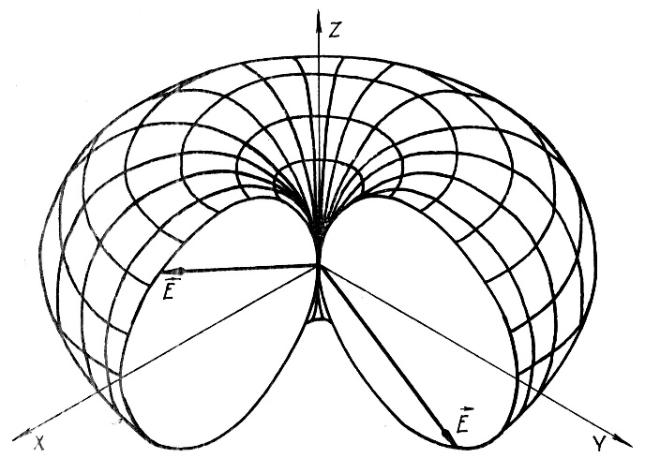

### Рисунок 12.3 – Пространственная

### ДН элементарного

### электрического излучателя

Пространственная ДН представ­ляет собой замкнутую вокруг излуча­теля поверхность, расстояние до кото­рой пропорционально функции *F*(θ, ϕ). Пространственная ДН элементарного электрического излучателя является поверхностью тора и представлена на рис. 12.3.

Сечение ДН плоскостью   
ϕ = const показывает зависимость напряжен­ности поля в меридиональ­ной, а плос­костью θ = 90° – в экваториальной плоскости. Диаграмма направленности элементарного электрического излуча­теля в меридиональной плоскости, построенная в полярной системе координат, имеет вид восьмерки из двух окружностей (см. рис. 12.4). Диаграмма направленности в эквато­риальной плоскости, построен­ная в полярной системе координат, имеет вид окружности (см. рис. 12.5).

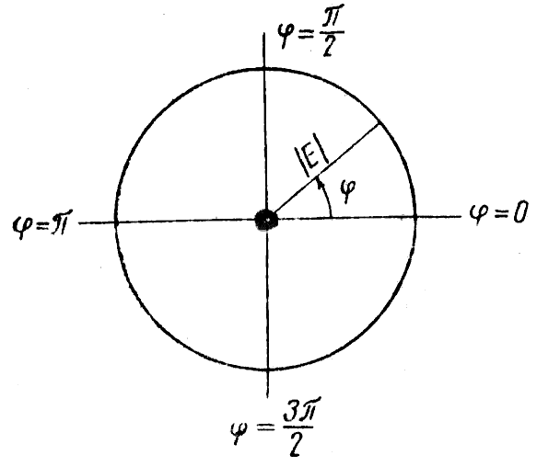

*F*(0, ϕ)



|E|

ϕ

ϕ = 0

ϕ = π

ϕ = 

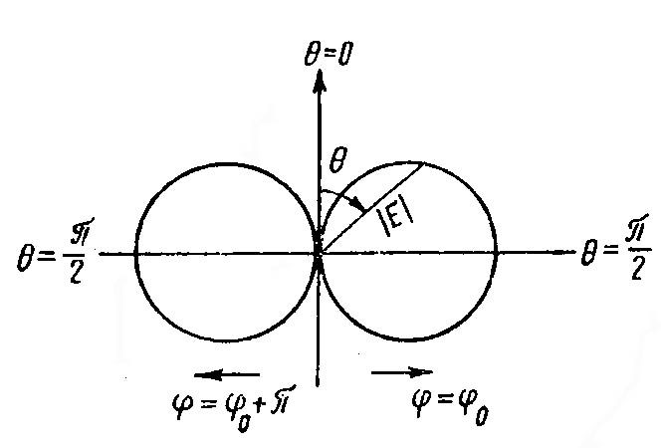

θ = 0

θ





|E|





Рисунок 12.4 – ДН элементарного электрического излучателя в меридиональной плоскости (полярная система координат)

### Рисунок 12.5 – ДН элементарного электрического излучателя

в экваториальной плоскости (полярная система координат)

Помимо полярной системы координат, для построения сечений ДН используют часто декартову систему. Диаграмма направленности элементар­ного электрического излучателя в меридиональной плоскости, построенная в декартовой системе координат, изображена на рис. 12.6.

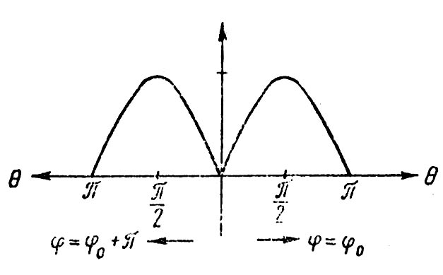

*F*(θ, 0)

θ

π





π

θ

ϕ = ϕ0 + π

ϕ = ϕ0

Рисунок 12.6 – ДН элементарного электрического излучателя

в меридиональной плоскости (декартова система координат)

В настоящее время на практике используются различные по конструкции излучатели электромагнитных волн, которые называют *антеннами.* Любая, сколь угодно сложная антенна представляет собой совокупность проводников (либо проводящих поверхностей), по которым текут токи, возбуждающие электромагнитное поле во всем пространстве. Поле излучения любой антенны в дальней зоне отличается от поля излучения элементарного электрического излучателя лишь диаграммой направленности. Современные антенны, например зеркальные, способны сконцентрировать практически всю излучаемую энергию в узком секторе углов θ и ϕ.

**12.5. Перестановочная двойственность уравнений Максвелла**

Теория современных антенн опирается на следующие основные принципы: принцип перестановочной двойственности (инвариантности), принцип Гюйгенса-Кирхгофа, принцип эквивалентности и принцип взаимности.

Рассмотрим систему уравнений Максвелла для комплексных векторов с учетом сторонних электрических токов

 . (12.14)

Отметим, что в формулах (12.14) величины  и  являются комплексными векторами электромагнитного поля, возбужденными сторонними электрическими токами с плотностью .

Рассмотрим теперь систему уравнений Максвелла для комплексных векторов с учетом сторонних магнитных (фиктивных) токов, но при отсутствии сторонних электрических токов

  . (12.15)

Отметим, что в формулах (12.15) величины  и  являются комплексными векторами электромагнитного поля, возбужденными сторонними магнитными токами с плотностью .

Если совершить следующую замену

, , ,  , (12.16)

то система (12.14) перейдет в систему (12.15) и, наоборот.

Свойства систем (12.14) и (12.15) переходить одна в другую с помощью формальной замены (12.16) называется принципом перестановочной двойственности (инвариантности). Этот принцип широко используется при решении различных задач электродинамики. Например, из этого принципа вытекает следующее.

Пусть рассматривается задача о возбуждении электромагнитного поля (в некотором пространстве с определенной геометрией областей, на границе которых заданы граничные условия) с помощью сторонних электрически токов (заданы величины ). Пусть эта задача строго решена, т.е. найдены величины  и .

Рассмотрим вторую задачу. Пусть рассматривается задача о возбуждении электромагнитного поля (в пространстве первой задачи) с помощью сторонних фиктивных магнитных токов (заданы величины , структура которых совпадает со структурой величин  из первой задачи). Из принципа перестановочной двойственности следует, что для получения решения второй задачи (нахождения величин  и ) необходимо использовать решение первой задачи, в котором совершить формальную замену (12.16).

**12.6. Элементарный магнитный излучатель и его поле излучения**

Рассмотрим использование принципа перестановочной двойственности для нахождения поля элементарного магнитного излучателя (вибратора).

*Элементарный магнитный излучатель* – это короткий, по сравнению с длиной волны(*l <<* λ), отрезок проводника с магнитным (фиктивным) током*,* который по всей длине имеет постоянную амплитуду и фазу и меняется во времени по гармоническому закону.

Вернемся к элементарному электрическому вибратору. Пусть сторонний ток элементарного электрического излучателя распределен по поверхности идеального проводника длиной *l <<* λ*.* Тогда протекающий по вибратору ток окажется поверхностным с плотностью

, (12.17)

где *L* – периметр провода.

Поверхностный ток, протекающий по электрическому вибратору, существует в окружающей среде в виде тока смещения, направление которого совпадает с направлением силовых линий вектора поля  (см. рис.12.7). На поверхности *S* вибратора указанный ток вызывает касательную составляющую вектора . Величина вектора  неизменна вдоль длины вибратора и связана с плотностью поверхностного тока равенством (см. раздел 1.6):

, (12.18)

т.е. силовые линии векторного поля  являются кольцами, расположенными по поверхности вибратора и перпендикулярными вектору . Из выражения (12.18) видно, что . Таким образом, на основании выражения (12.17) можно записать:



или

. (12.19)

Следовательно, в формулах (12.4) и (12.5) величину  можно заменить на .







*l*

*z*

Рисунок 12.7 – Модель элементарного

электрического излучателя

Используя модель элементар­ного электрического излучателя, представленную на рис. 12.7, легко получить модель элементарного магнитного излучателя. Для этого воспользуемся заменой (12.16). Модель элементарного магнитного излучателя приведена на рис 12.8,а.

На рис. 12.8,а изображен стер­жень длиной  из идеального магни­тодиэлектрика, на поверхности кото­рого протекает фиктивный магнитный ток . В окружающей среде сущест­вует магнитный ток смещения с плот­ностью, равной , направление которого совпадает с направлением силовых линий векторного поля . На поверхности *S* излучателя указанный ток вызывает касательную составляющую вектора , т.е. .

В соответствии с принципом перестановочной двойственности для нахождения поля элементарного магнитного излучателя, представленного на рис 12.8,а, необходимо в формулах (12.4) и (12.5) произвести замену (12.16). В результате этой замены и с учетом формулы (12.19) получим следующие формулы:

, (12.20)

.(12.21)

Формулы (12.20) и (12.21) определяют электромагнитное поле, создаваемое элементарным магнитным излучателем в свободном пространстве. Переходя к дальней зоне, нетрудно убедиться, что поле элементарного магнитного излучателя отличается от поля элементарного электрического излучателя лишь ориентацией векторов. У магнитного излучателя вектор напряженности магнитного поля лежит в меридиональной плоскости (плоскости, проходящей через ось излучателя), а вектор электрического поля всегда перпендикулярен оси излучателя.

Используя модель элементарного магнитного излучателя, можно смоделировать реальный (физический) излучатель, поле которого будет подобно полю фиктивного элементарного магнитного излучателя. Физическая модель элементарного магнитного излучателя показана на рис 12.8,б. На этом рисунке изображен стержень, выполненный из материала с магнитной проницаемостью , где  – магнитная проницаемость окружающей среды. Это может быть, например, ферритовый стержень. В качестве возбуждающего устройства можно использовать рамку, обтекаемую током проводимости. Характер структуры поля не изменится, если изъять стержень и оставить одну рамку, как показано на рис. 12.8,в.







*l*

*z*

a)

≈

*І*м



б)

≈



в)

Рисунок 12.8 – Модель элементарного магнитного излучателя

Из приведенных рассуждений следует, что формулы (12.20) и (12.21) описывают также электромагнитное поле, возбуждаемое одним или несколькими витками с реальным электрическим током. Такой излучатель называют *рамочной* или *магнитной антенной*.

### **Контрольные вопросы и задания**

1. Какие системы координат удобны для анализа излучающих систем?
2. Покажите целесообразность введения электродинамических потенциалов для решения задач излучения.
3. На какие зоны можно разделить пространство около антенны?
4. Каковы общие свойства поля излучения системы токов?
5. На каких расстояниях от антенны располагается дальняя зона?
6. Каковы особенности ЭМП в дальней зоне?
7. Какая характеристика антенны является основной?
8. Дайте определение векторов Герца.
9. Дайте определение основным разновидностям элементарных излучателей.
10. Как можно создать эквивалент магнитного диполя?
11. Назовите основные параметры излучателей.
12. Опишите особенности излучения элементарных излучателей.
13. Дайте определение и опишите параметры элемента Гюйгенса.
14. Дайте определение сопротивлению и проводимости излучения.